**Tutorial: Cadastro de pessoa jurídica.**

**Sistema: Portal de Sistemas da AGR.**

**Perfil: Usuário Externo da AGR.**

As empresas que ainda não possuem cadastro na AGR, deverão fazer da seguinte maneira.

1. Abra algum navegador existente no seu computador (Google Chrome, Mozilla Firefox, Internet Explorer, etc.) no tutorial será usado o Google Chrome, mas os passos são os mesmos para todos os navegadores.

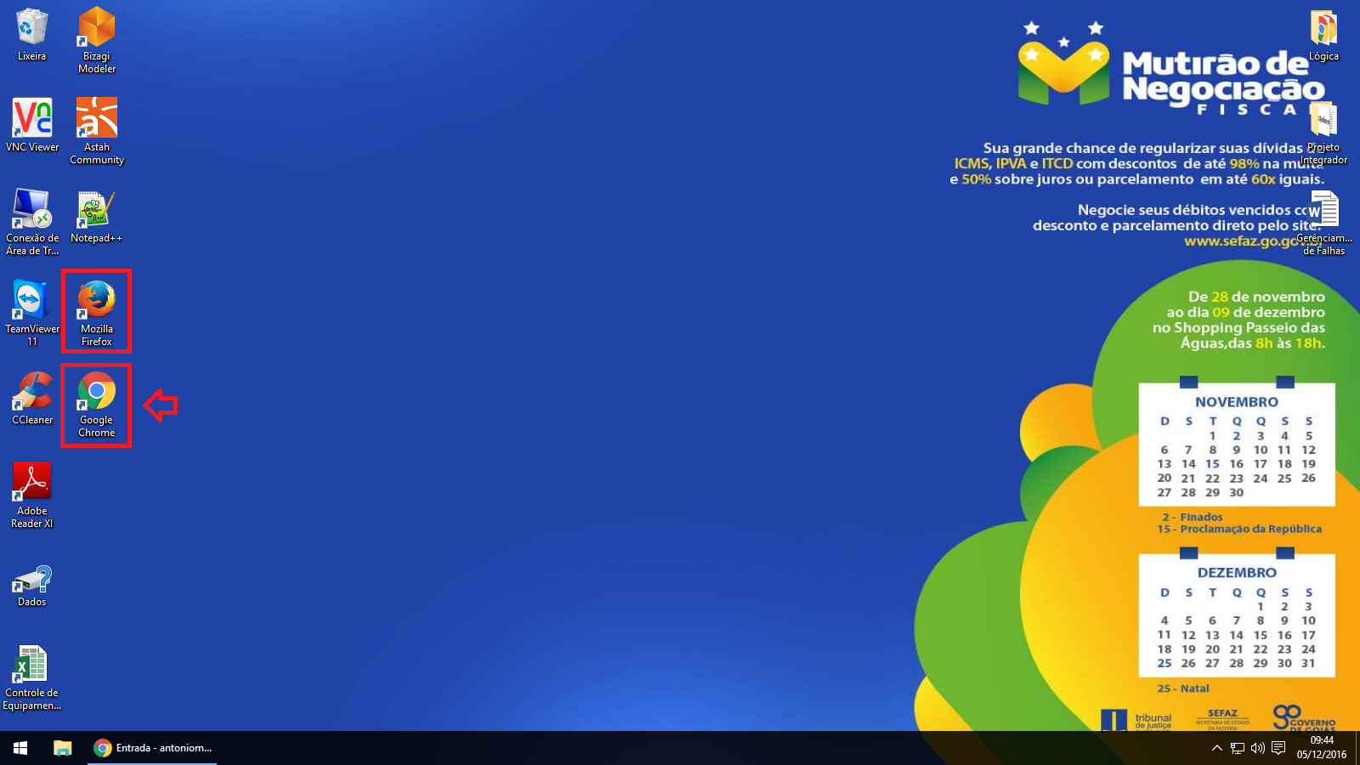

1. Entre no site da AGR através do link [www.agr.go.gov.br.](http://www.agr.go.gov.br/)

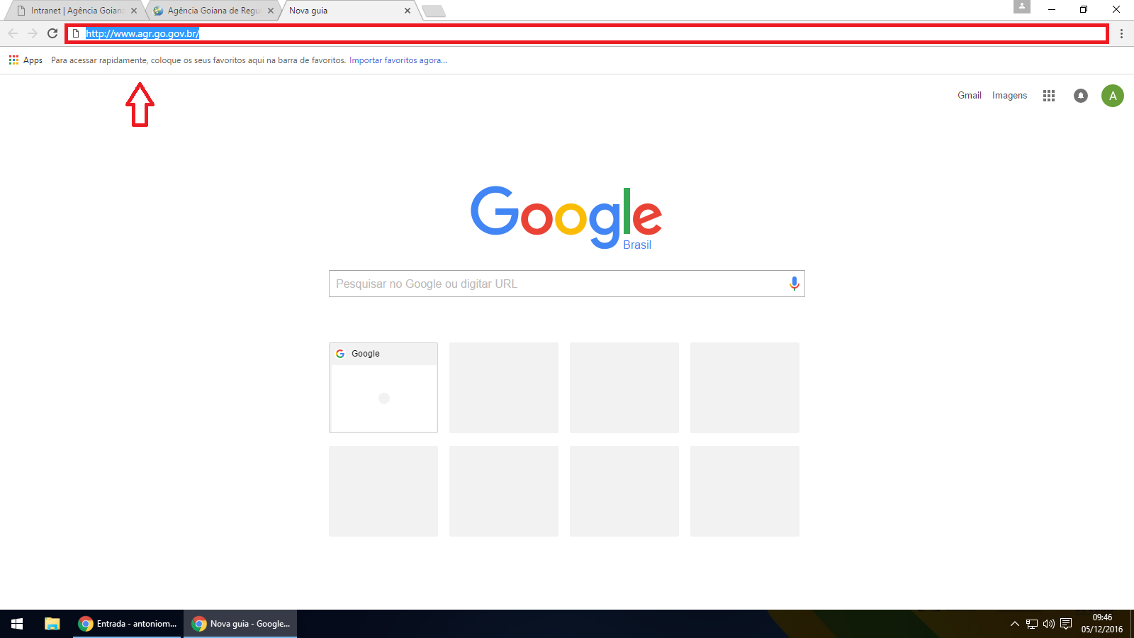

1. – No canto direito entre em “Portal de Sistemas AGR”.

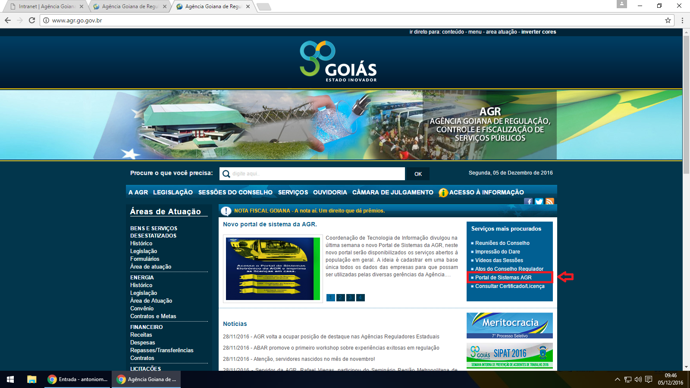

1. Ao clicar irá ser aberta a tela do Sistema de Cadastro e Licenciamento da AGR, clique em “Cadastro Pessoa Jurídica”.

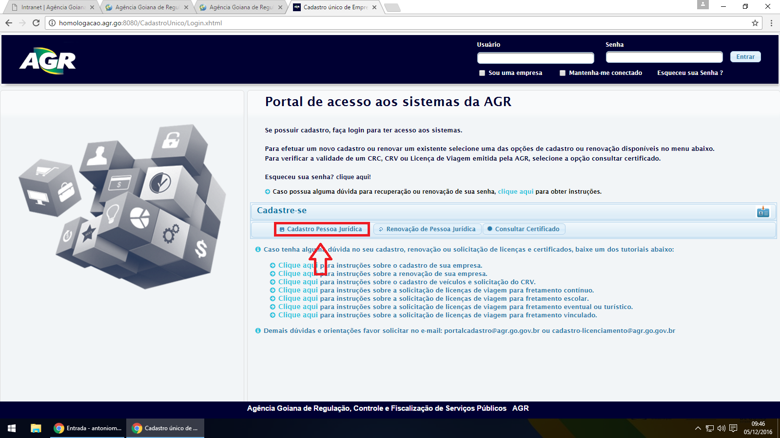

1. Após isso irá ser aberta uma tela onde contém um Termo de Compromisso do novo Sistema, direitos e deveres de ambas as partes, AGR e empresas, leia com **ATENÇÃO**. E no final do termo, aceite as condições e clique em “Avançar”.

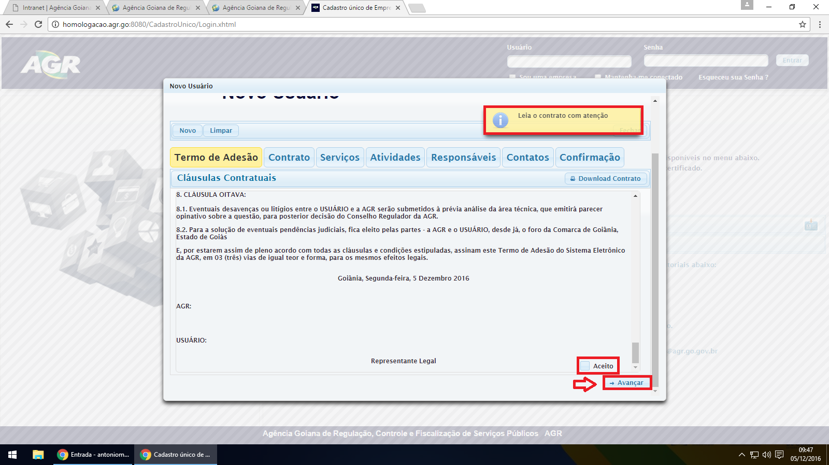

1. Próxima tela preencher informações pertinentes a empresa e clicar em “Avançar”.

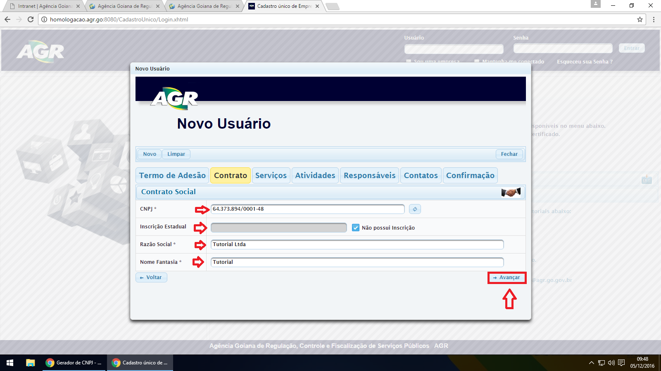

1. 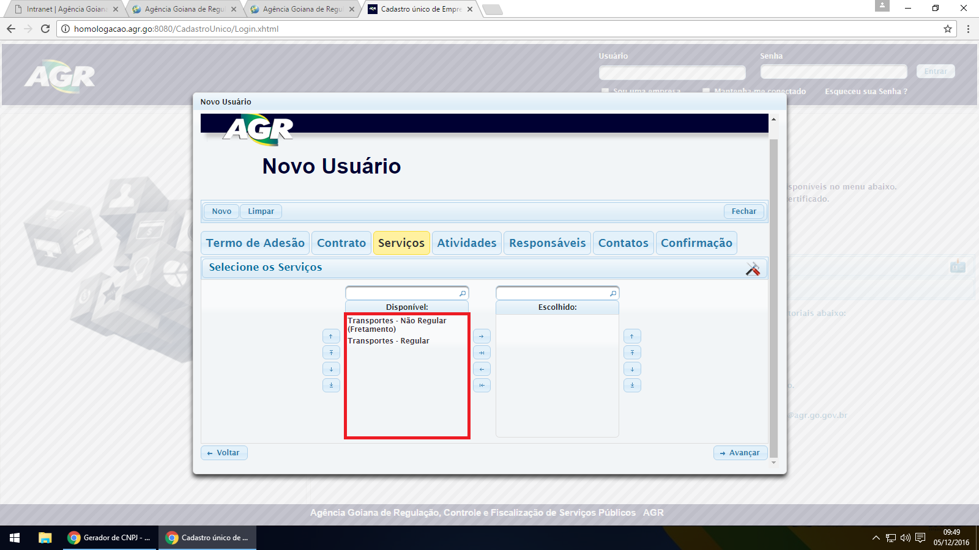Dar um clique duplo em “Transportes – Não Regular” que está em “Disponível” e ele irá passar para “Escolhido” e clique em “Avançar”.

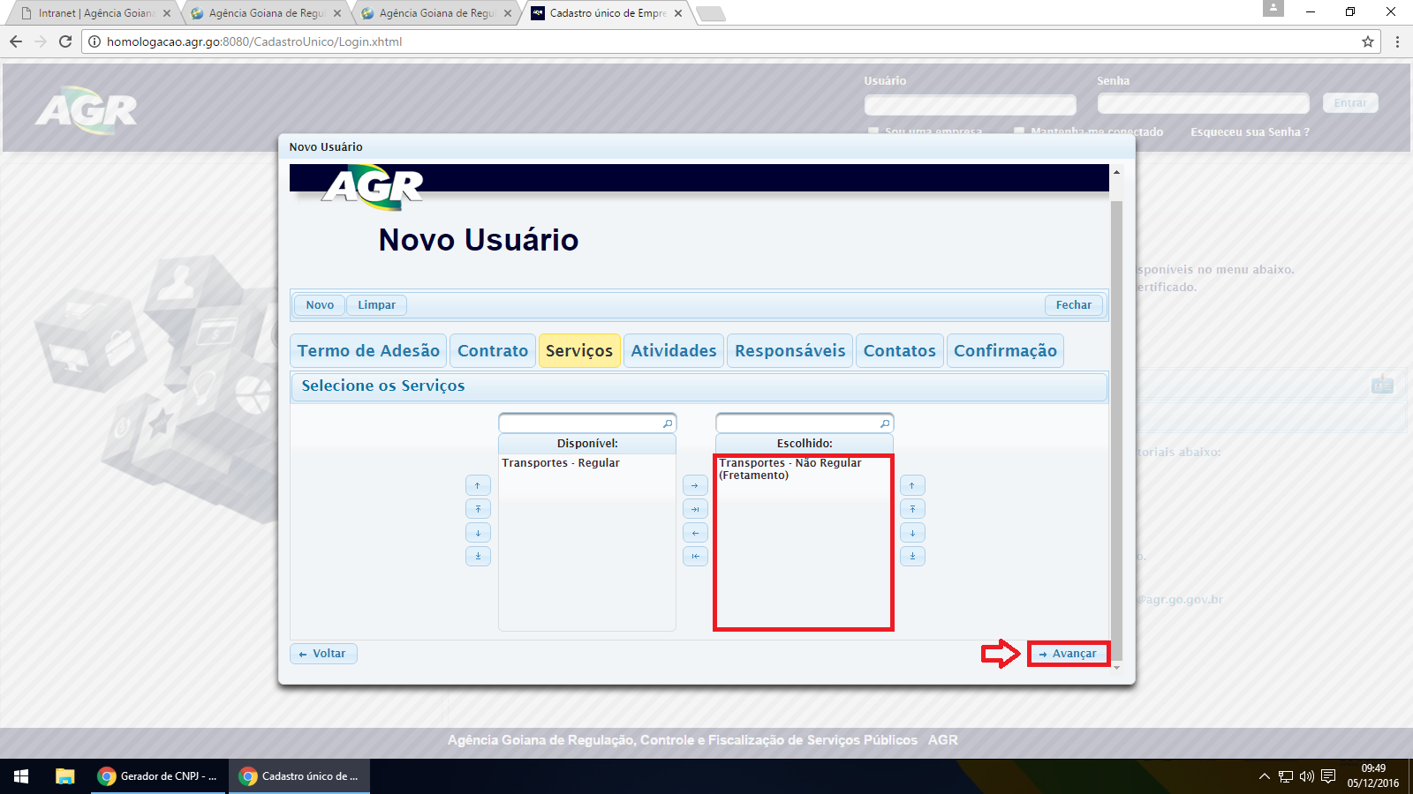

1. Selecione as atividades que a empresa exerce, do mesmo modo que o item 8, dando um clique duplo em cima das atividades elas irão automaticamente para a área “Escolhido” e clique em “Avançar”.

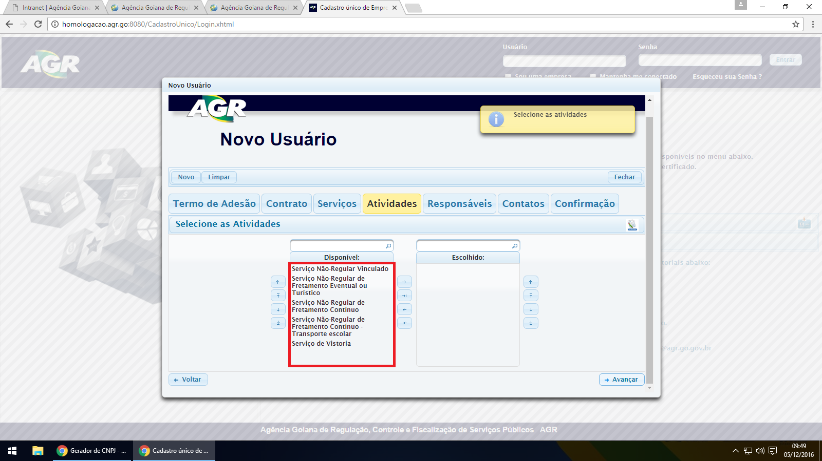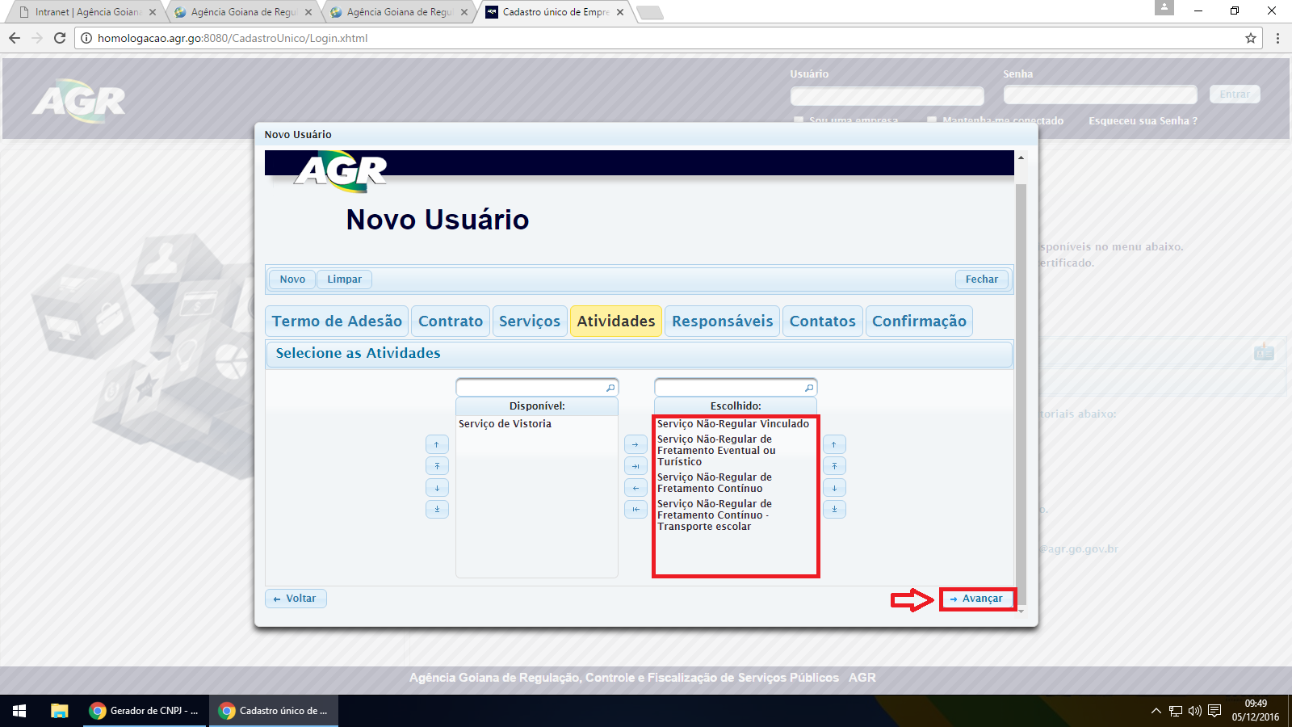

1. Na próxima tela preencha as informações dos representantes da empresa, escolha se é pessoa física ou jurídica e depois clique em “Adicionar Representante”.

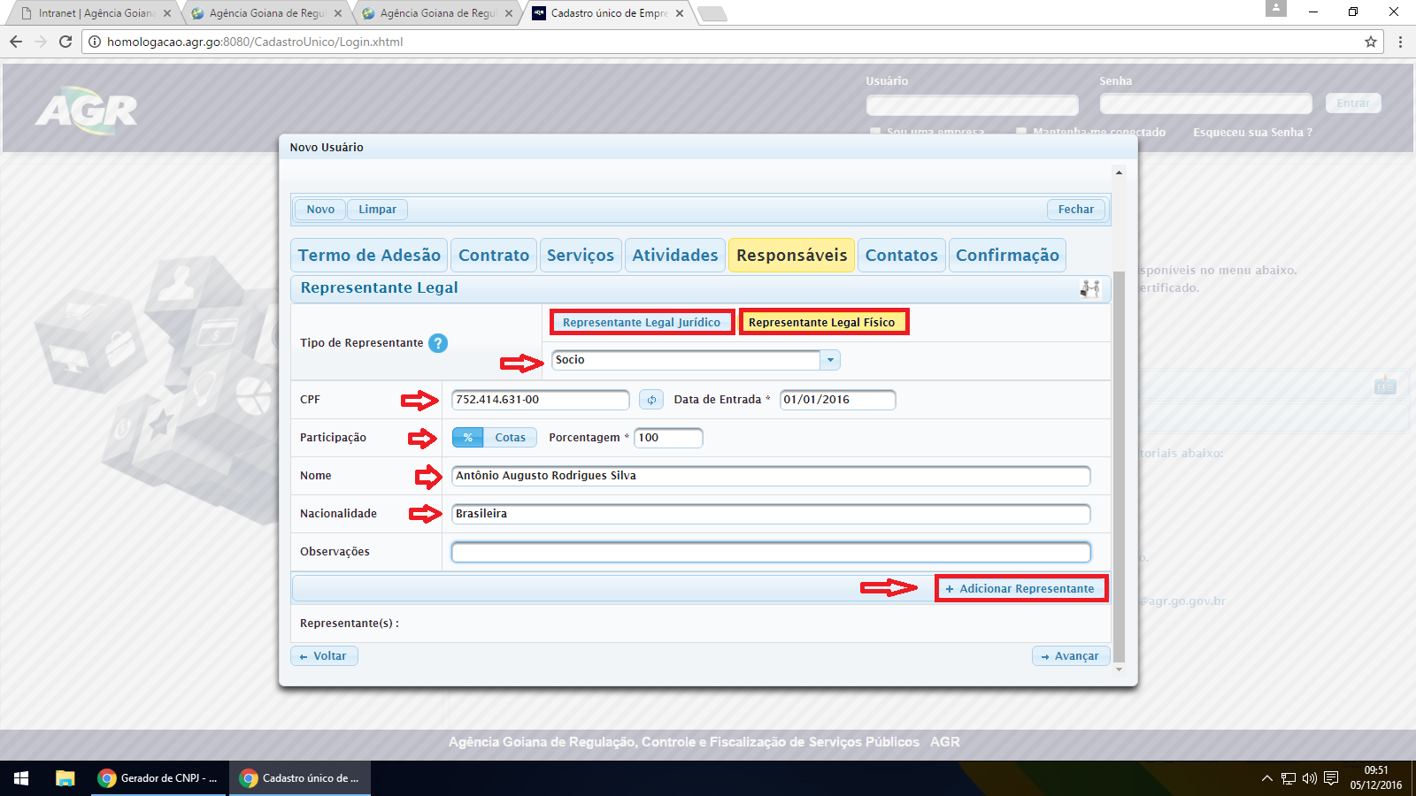

1. Perceba que o representante foi adicionado ali embaixo, se houver mais representantes subir novamente para o formulário e preencher as informações e clicar em “Adicionar Representante” novamente, depois de adicionado todos os representantes clicar em “Avançar”.

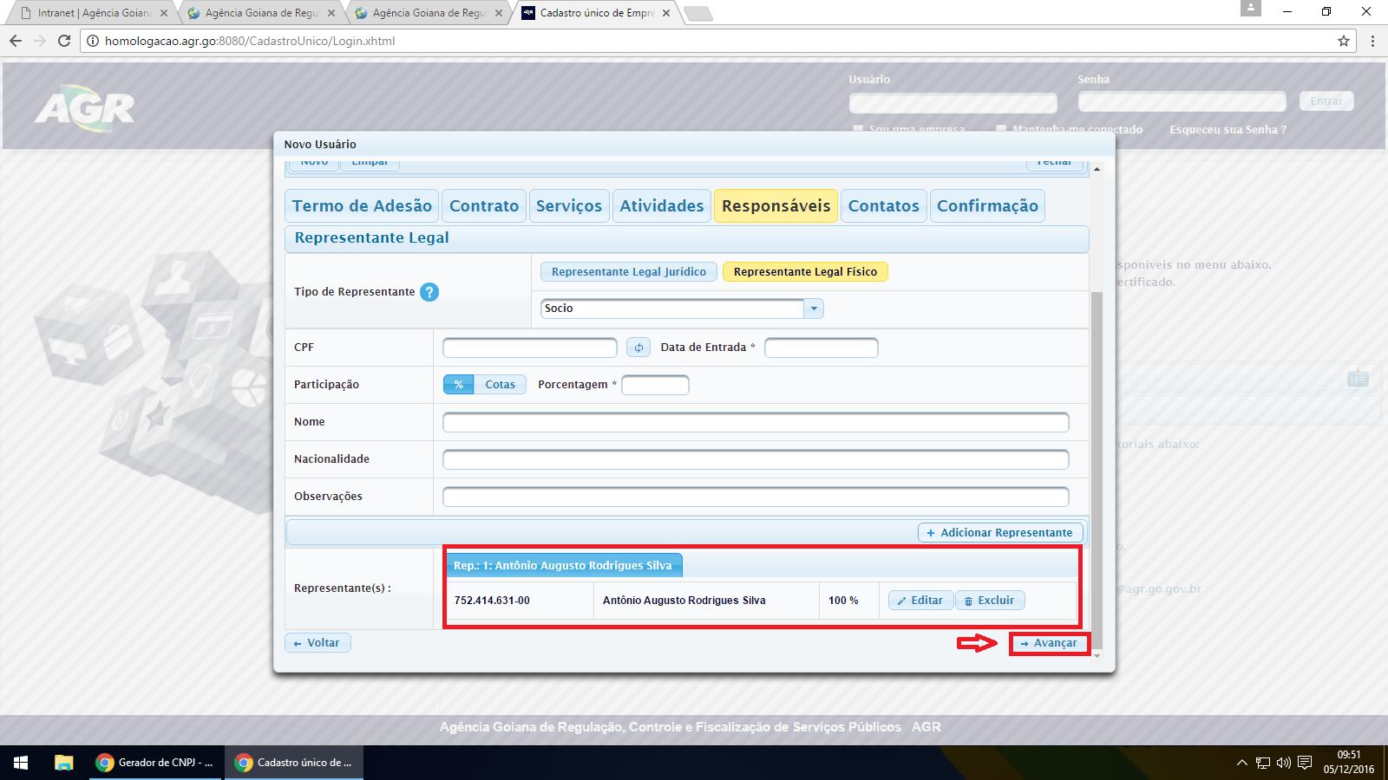

1. Na próxima tela preencher os dados referentes ao endereço da empresa, preenchendo o CEP e clicando no símbolo dos Correios, ele automaticamente pesquisa e preenchem alguns campos, preencher demais campos e clicar em “Adicionar Endereço”.

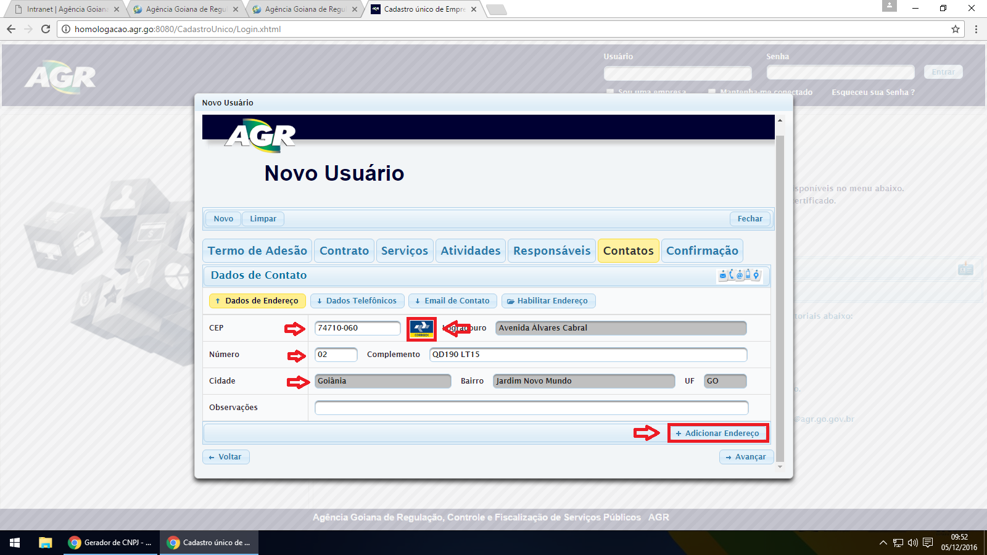

1. Ele irá aparecer a baixo, clique em “Avançar”.

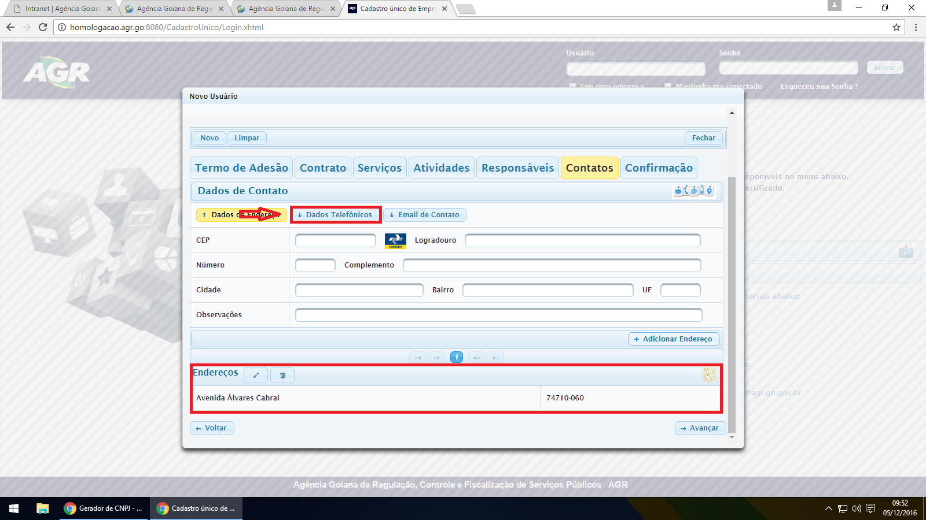

1. Na próxima tela deverão ser preenchidos informações referentes ao telefone da empresa, se houver mais de dois (2) números pode-se coloca-los na área OBS: (Observação), após isso clicar em “Adicionar Telefone” e no botão “Email de contato”.

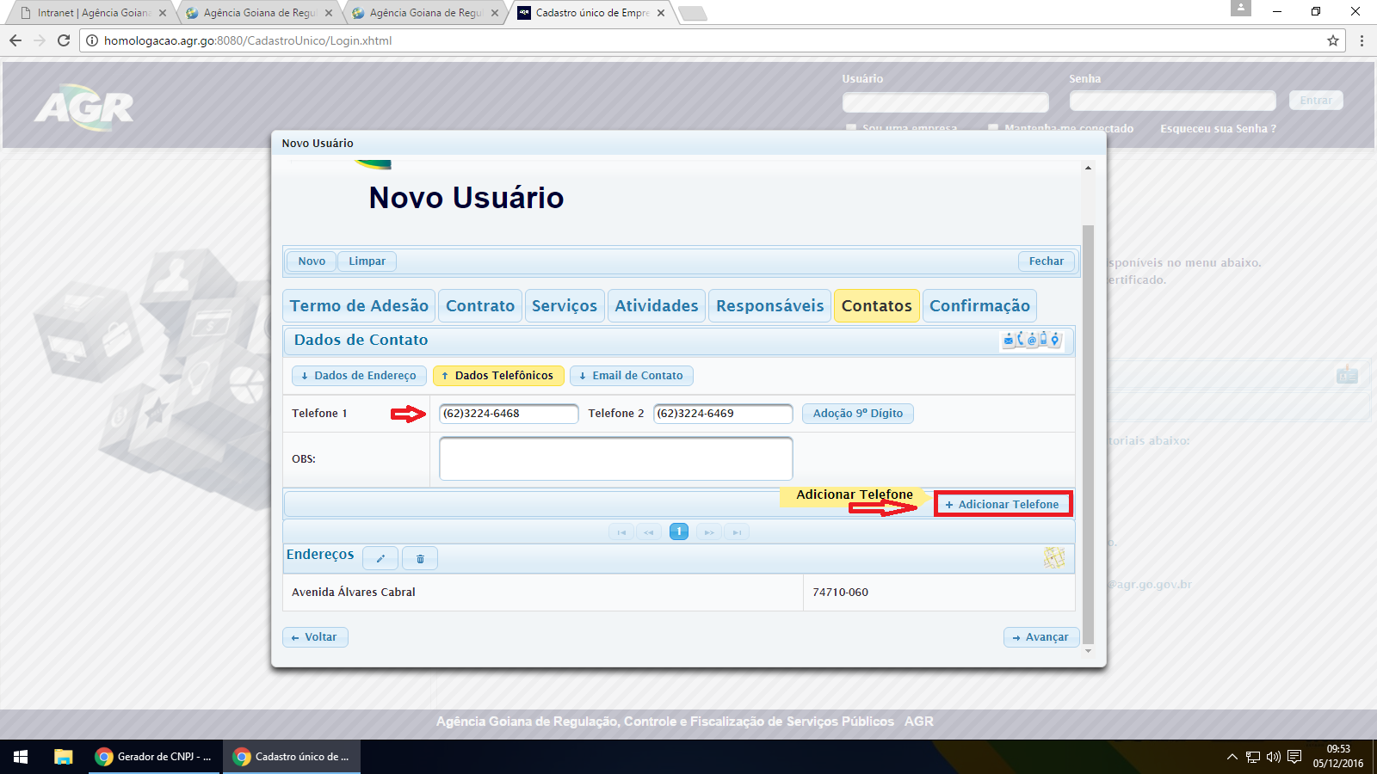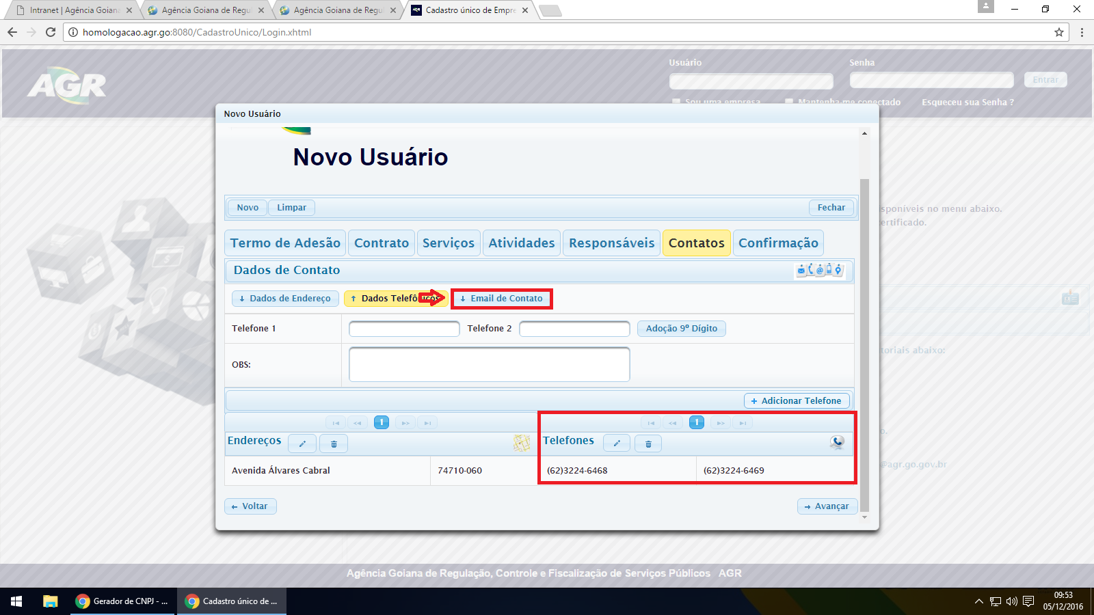

1. Na próxima tela digite um e-mail que esteja ativo no momento, que a empresa tenha acesso todos os dias, pois esse e-mail será de grande utilidade no caso de perca de senha, necessidade de informações por parte da AGR, preencha-o e clique em “Adicionar Email”. Após clique em “Avançar”.

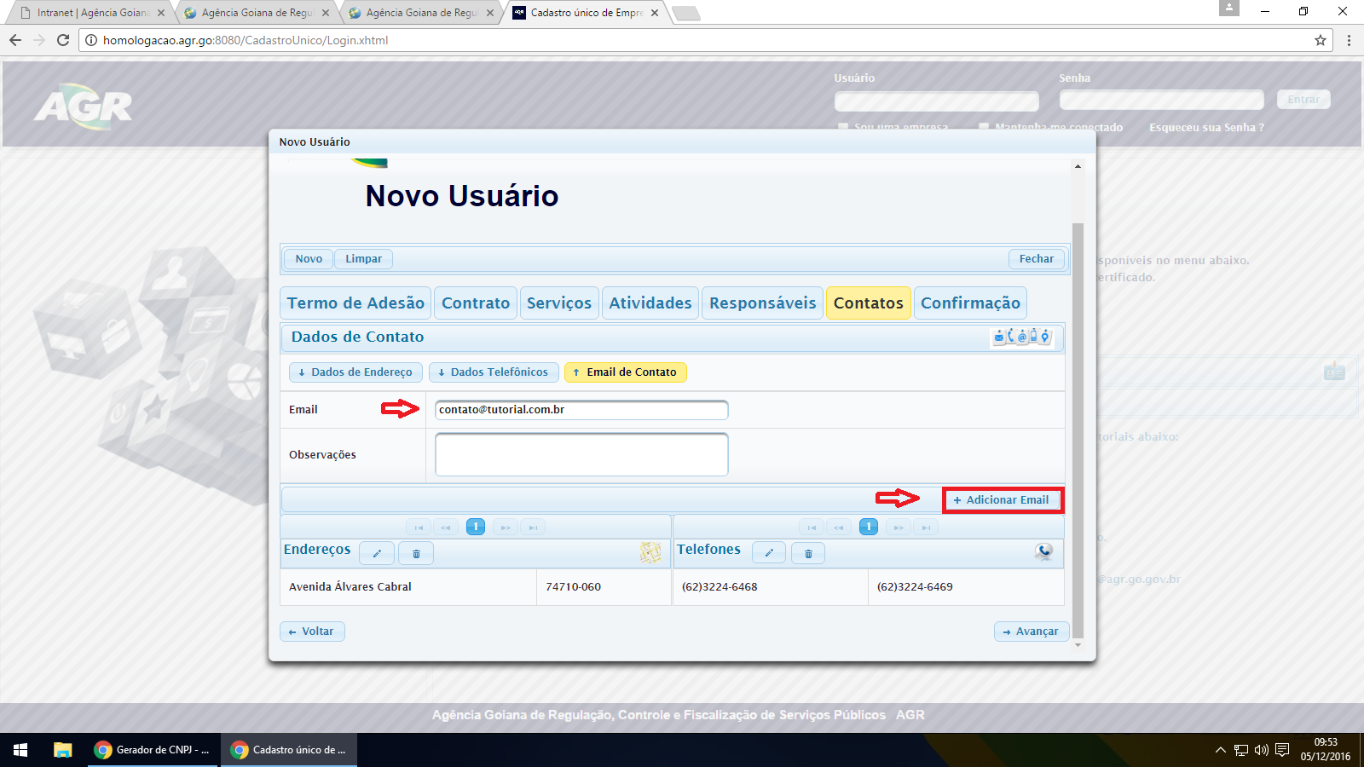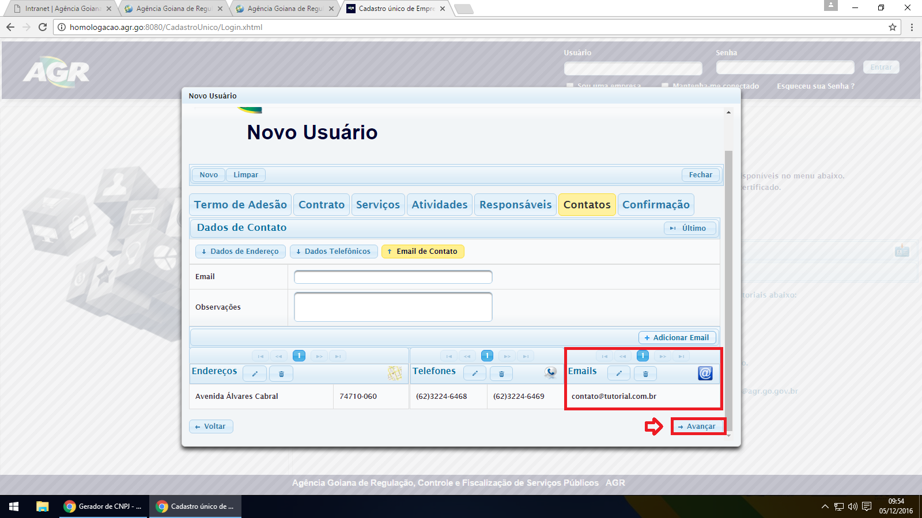

1. A próxima tela será um informativo com todos os dados que colocamos no cadastro, dê uma última conferida para não haver erro e clique em “Avançar”.

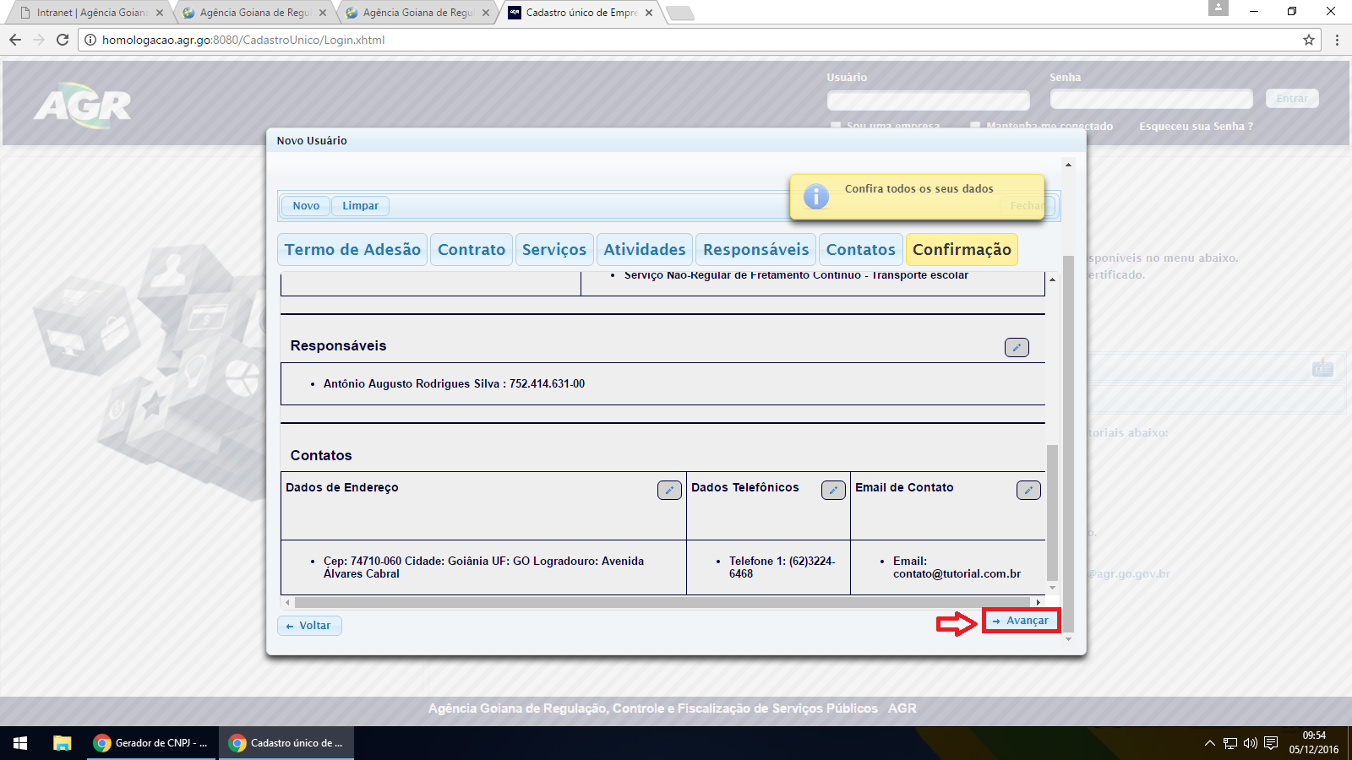

1. Nesta tela ira aparecer para imprimir o Termo de Compromisso citado no item n°5, sem esse termo impresso não será gerado o login e senha para o acesso do Portal, deve ser impresso e preenchido a mão e ser trago na AGR, não necessita autenticar em cartório.

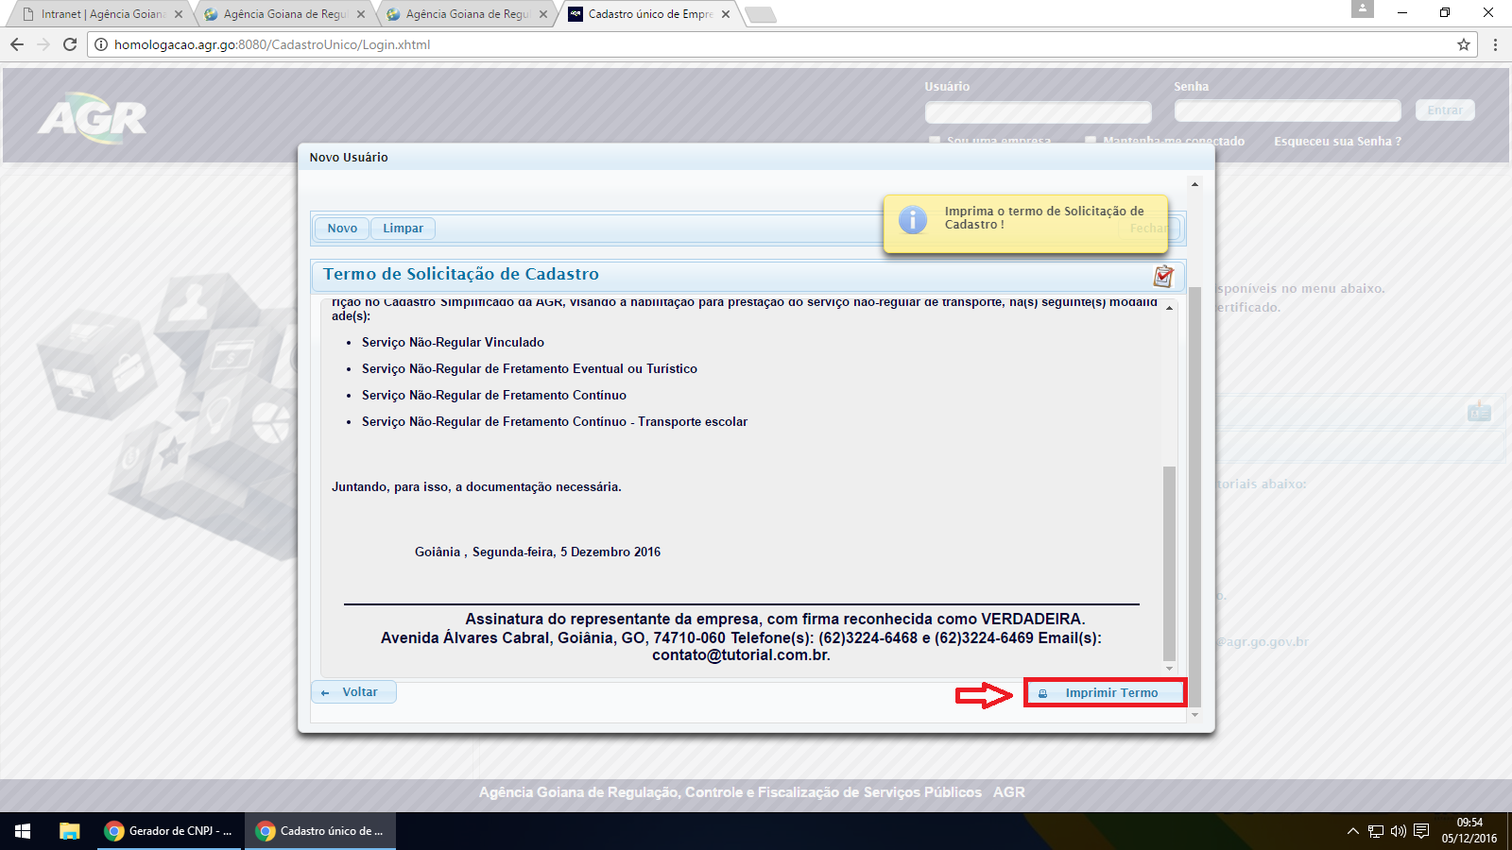

1. Há a possibilidade de imprimir diretamente ou realizar download e imprimir em outro computador, escolha sua opção, nesse caso irá ser usado o download.

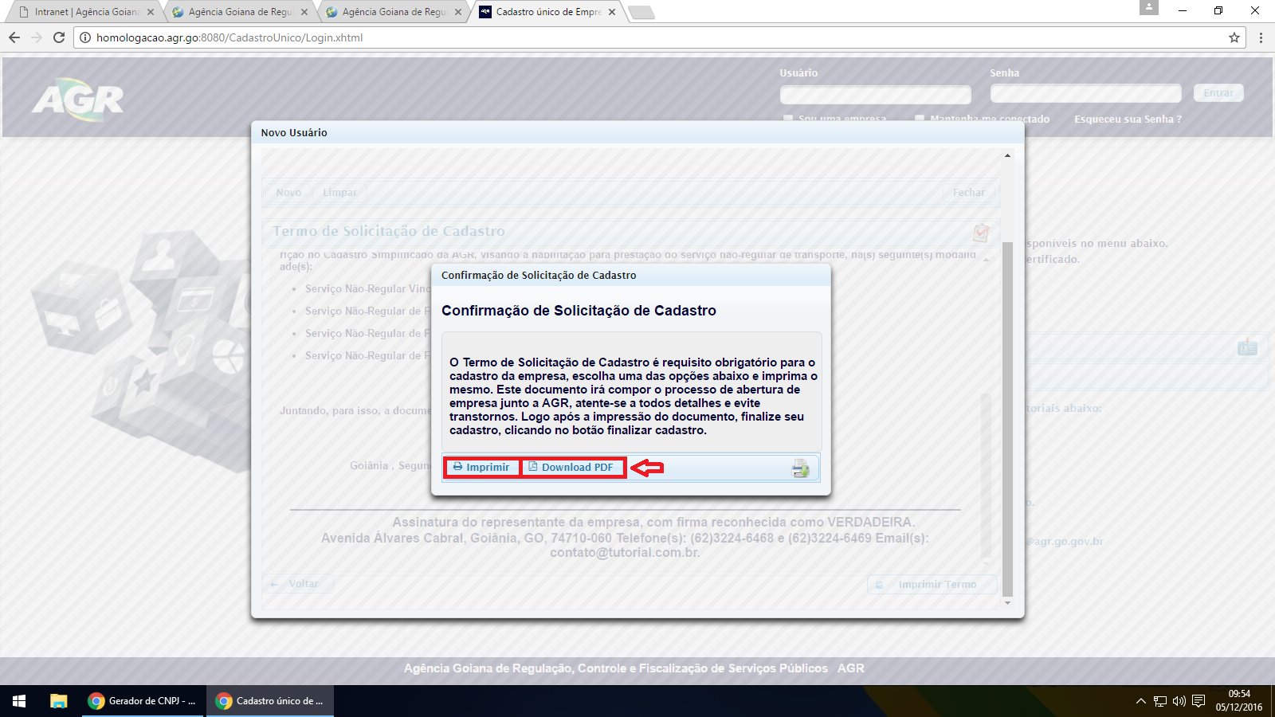

1. Nesta tela aparecera um documento contendo todos os documentos necessários para se vincular a AGR, pode-se ler ou realizar o download do mesmo, após ter consciência dos documentos a ser providenciado clicar em “Finalizar Cadastro”.

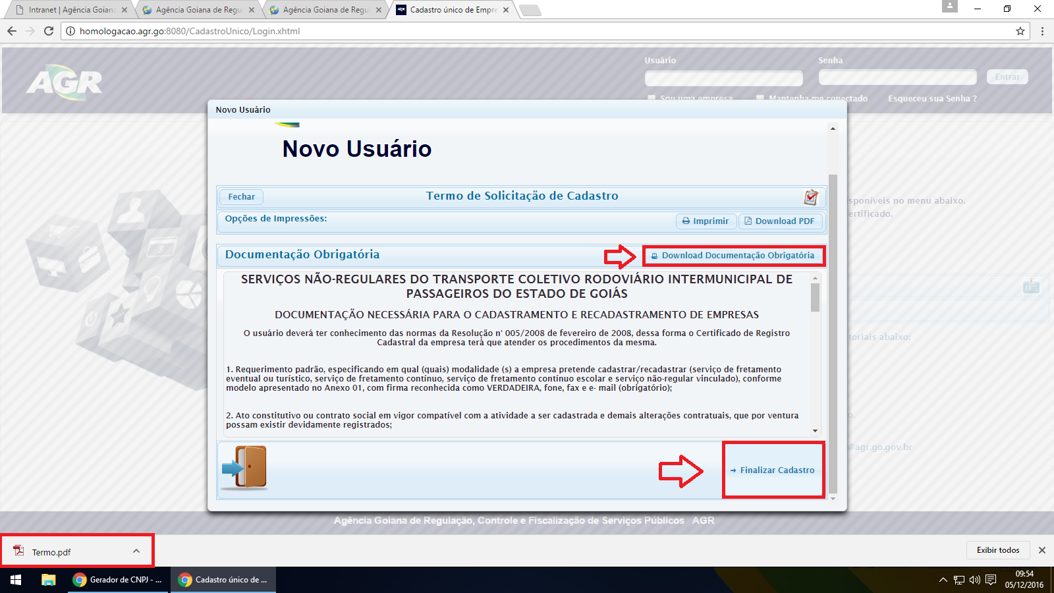

1. Marcar esses campos destacados para confirmar o cadastro.

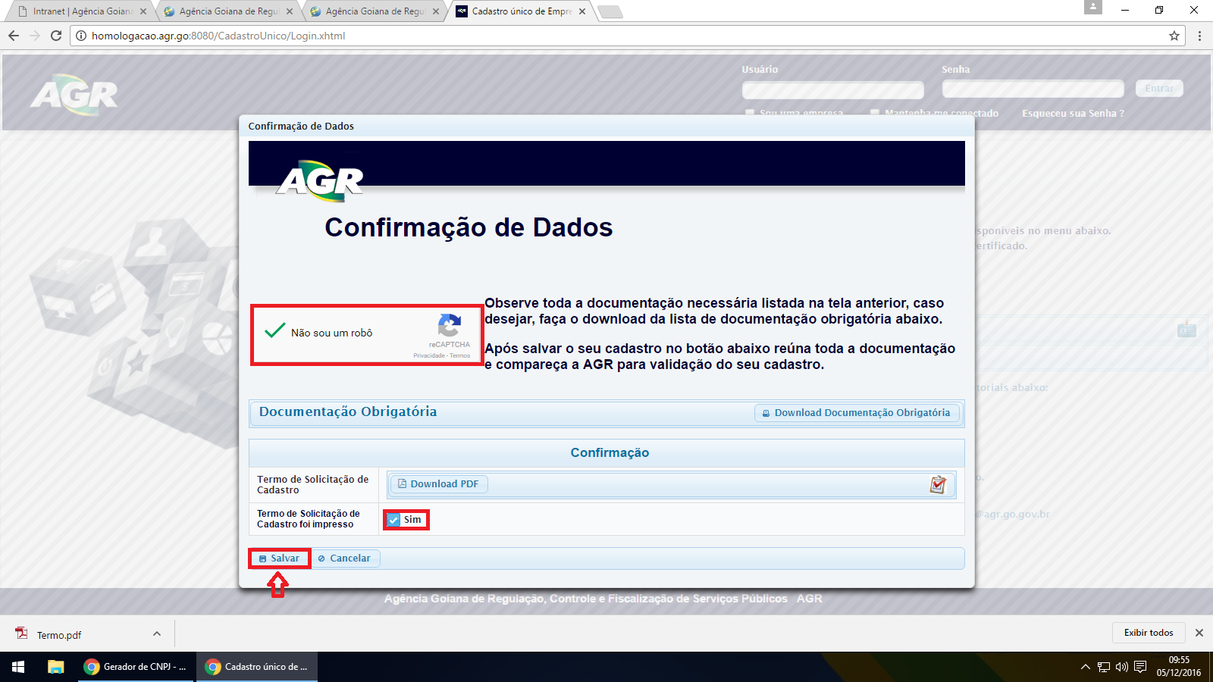

1. Essa será a última tela, leia atentamente e clique em “Fechar”.

